作業名 | 鋼材種別推定調査 |  | 作成日 | 2022年 9月29日
作業工法等 | サムスチールチェッカーによる鋼材種別推定
使用機器・道具 | サムスチールチェッカー、ベルトサンダー、養生・復旧道具
作業に必要な資格 | 無し
職長名
作業工程 | 作業の順序 | 手順・安全のポイント
準備・移動 | １)火気使用届の提出  ２）使用機器の動作確認  ３）作業前ミーティング  ・健康状態の確認  ・保護具・服装の確認  ・資格者の確認  ・作業手順の確認  ・現地KYの実施  ４）現地への移動  ５）作業場所の周辺環境の確認 | ・ベルトサンダーの使用が火気使用に該当する場合、火気使用届を提出する。  ・前日に正常に作動するか確認する  ・体調不良の有無の確認  ・適正な保護具の着用  ・資格証の確認  ・関係する作業員全員に周知し相互理解を深める  ・現地の状況に合わせた危険予知を行う  ・つまずき・転倒に注意する  ・第三者への接触に注意する  ・支障物の確認  ・競合作業の有無の確認  ・可燃物の有無の確認
作業 | １）調査位置の確認  ２）鋼材の研磨  ３）測定 | ・対象物の厚さ（2mm以上）や鋼材温度（5℃～35℃）が測定機器の使用範囲か確認する  ・測定箇所の鋼材に電流が流れていないか、表面が乾燥しているかを確認する  ・防炎シート等で養生する  ・鋼材表面の塗装、黒皮、錆等をベルトサンダーにて研磨し、除去する  ・ベルトサンダー使用時には、適正な保護具を着用し、巻き込まれ等に注意する  ・プローブを測定面に直角になるように当て、鋼材の電気抵抗値を測定する。  ・測定された電気抵抗値から、鋼材種別を推定する
作業工程 | 作業の順序 | 手順・安全のポイント
作業 | ４）復旧 | ・ロールマスカー等で測定箇所付近を養生する  ・錆止めスプレー等にて復旧する
片付け・移動 | １）片付け  ２）移動 | ・残置物がないか確認する  ・つまずき・転倒に注意する  ・第三者への接触に注意する
作業状況図
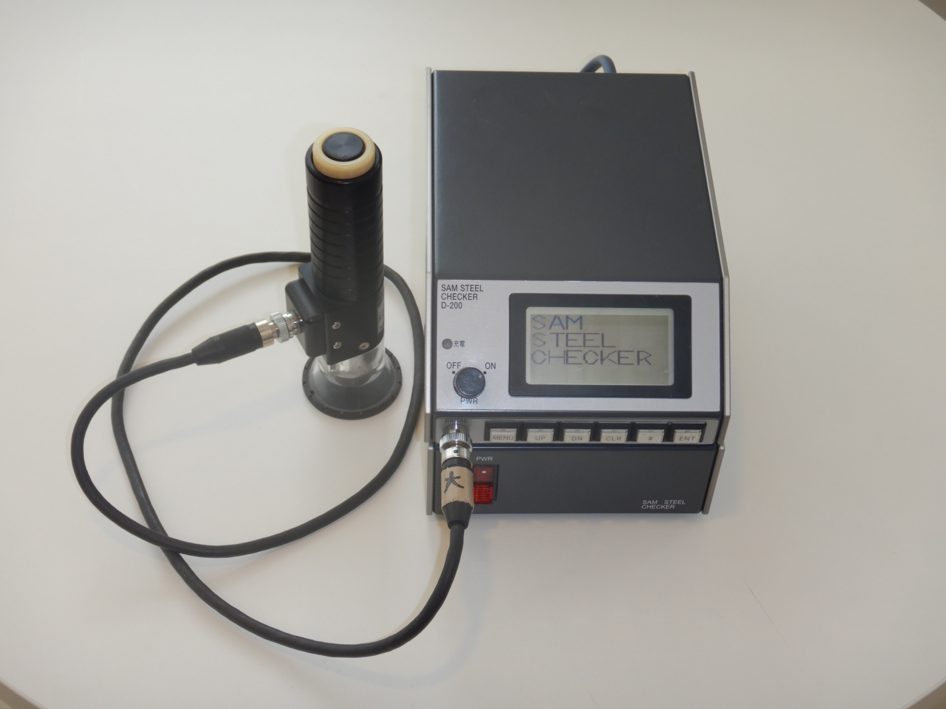
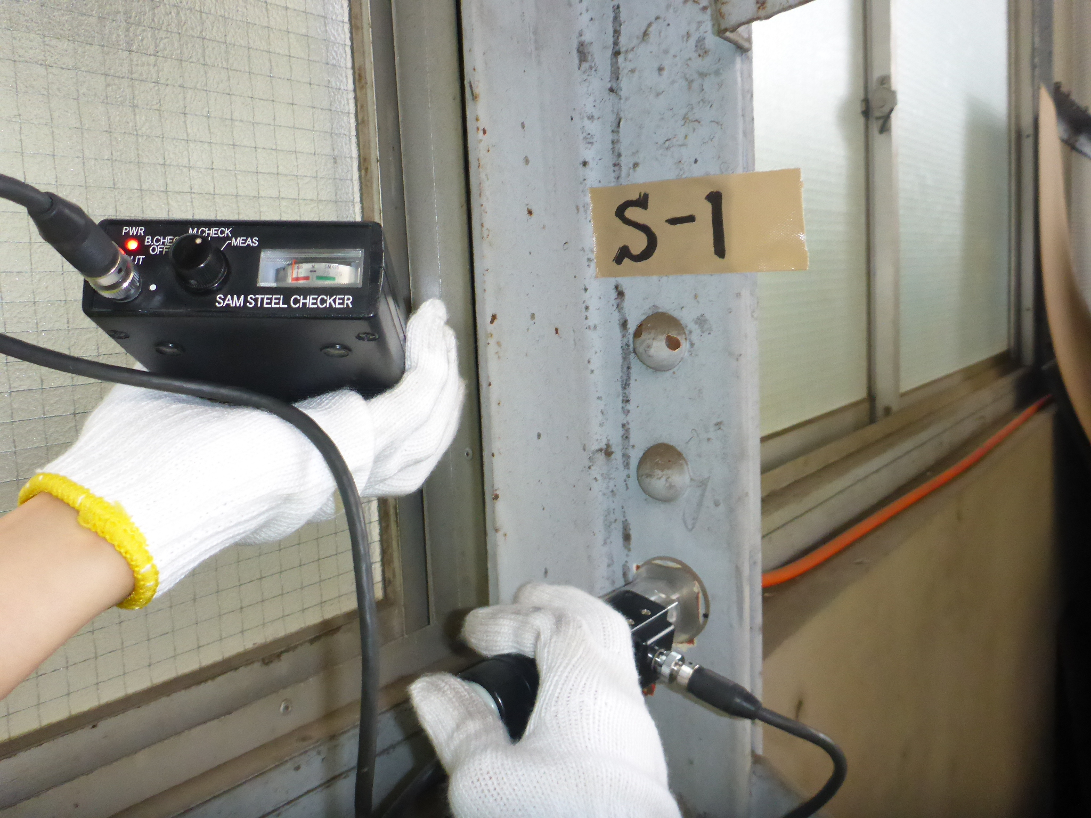
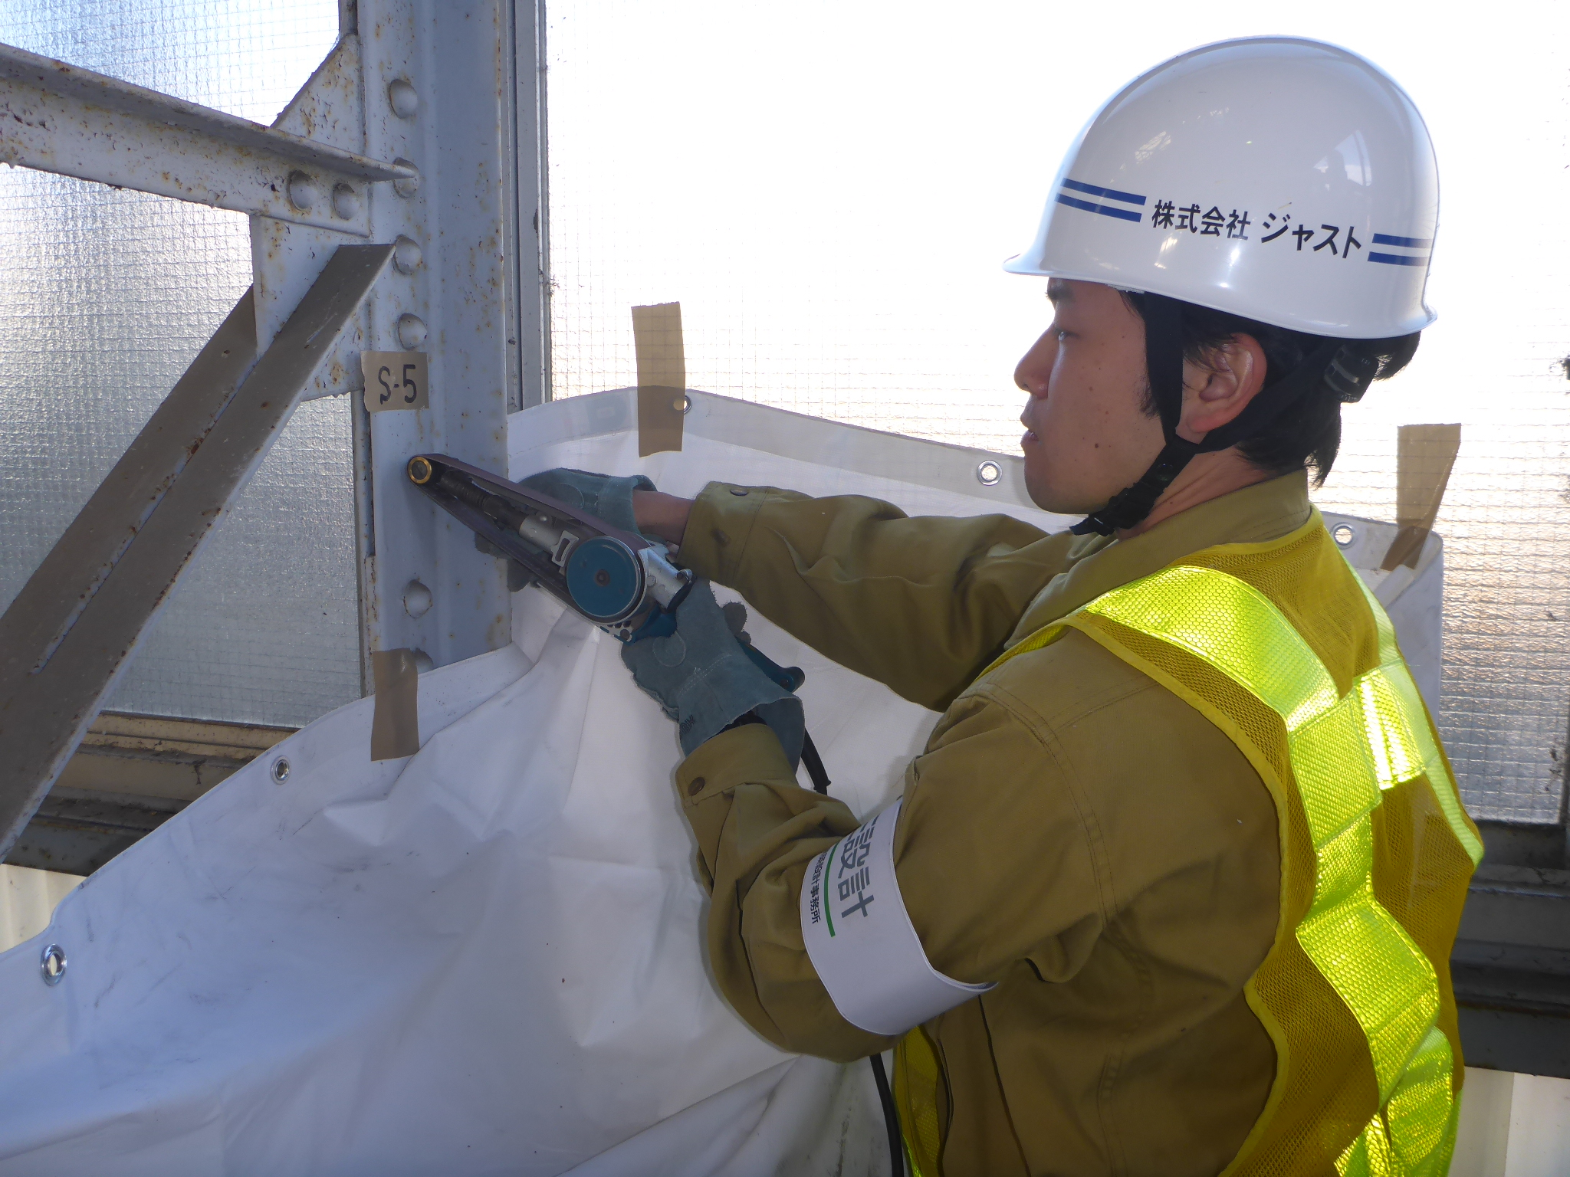
使用機器例
サムスチールチェッカー
作業状況例
測定状況
ベルトサンダーによる研磨

